**230-F-StringReplaceTest-A-D-B测试用例文档**

**测试目标：**验证字符串替换的功能是否能正常执行

**重要级：**高

**优先级：**高

**测试背景：**基本的字符串查找功能已经实现

**前置条件：**无

**测试环境：**Window 10

**测试阶段：**验收测试

**自动化标识：**False

**测试步骤：**

（1）新建一个文件，在其中输入一段文本，包含字符串“entity”；

（2）搜索框中输入“entity”，点击全局搜索；

（3）替换框中输入“test”，点击全部替换。

**预期结果：**

定位到字符串“entity”的所在位置，并将其替换为“test”。

**预期测试工作量：**5min

**实际结果：**

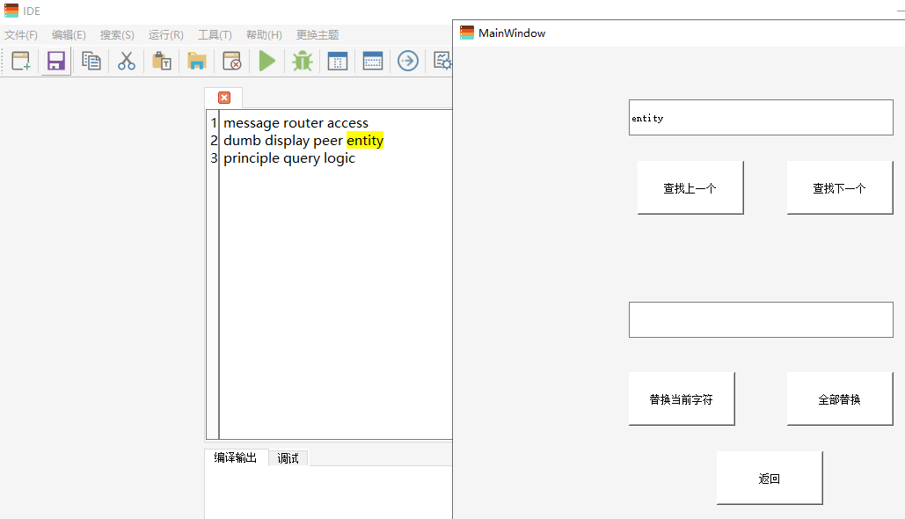

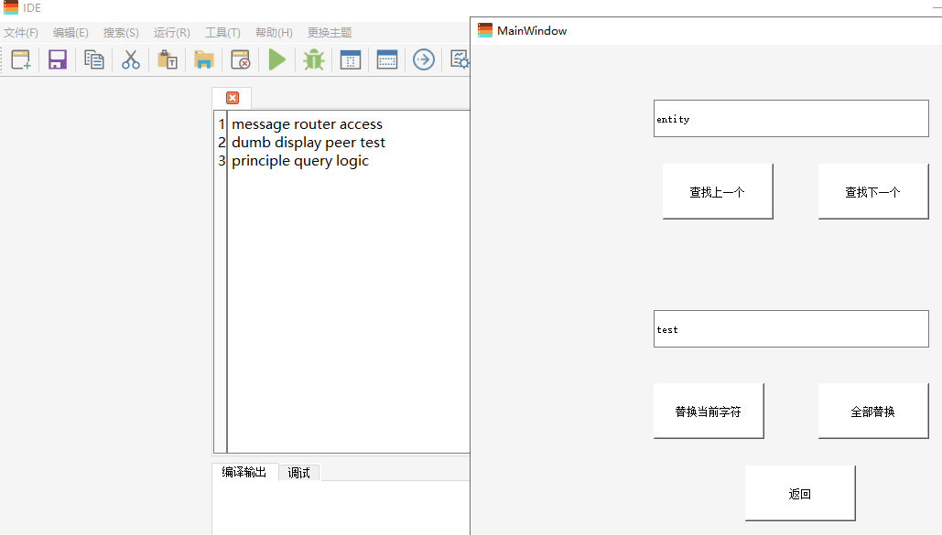

成功将字符串“entity”替换为了“test”。

与预期相符合。

**测试结论：**

测试无错误。